VI. KÊ HOẠCH HOẠT ĐỘNG HỌC TUẦN IV: NHÀ THIẾT KẾ THỜI TRANG
Thời gian thưc hiên 4 tuần từ ngày 23/12/2024 đến ngày 27/12/2024
Giáo viên thực hiện: TrầnThị Thu Nhàn
1. MẠNG NỘI DUNG
1.1Trẻ muốn biết
+ Quy trình thiết kế trang phục (áo, váy, quần)
Áo
Váy

Quần
- Đặc điểm ,hình dáng, màu sắc, chất liệu của trang phục
- Cổ áo:
- Thân áo:
- Tay áo
Chân váy
- Ống quần

DỰ ÁN: NHÀ THIẾT KÉ THỜI TRANG
+ Nguyên vật liệu làm trang phục: Giấy báo, nilong, bao dứa, giấy màu…
+ Giấy trắng, bút vẽ,

+ Các thiết bị, dụng cụ để làm ngôi nhà: kéo, băng dính, súng bắn keo, hồ dán, dùi..

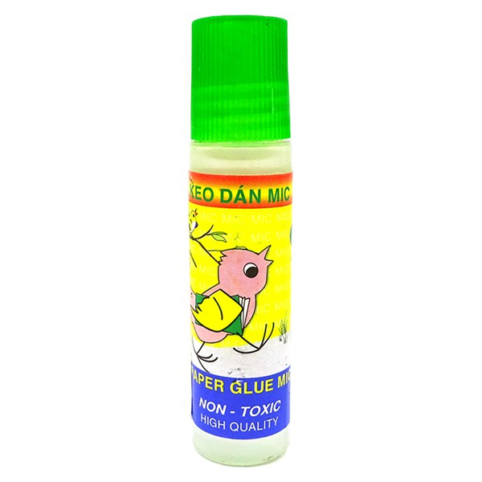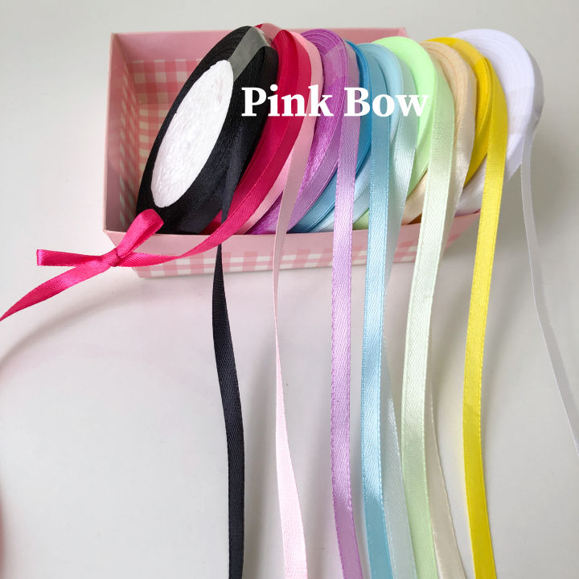
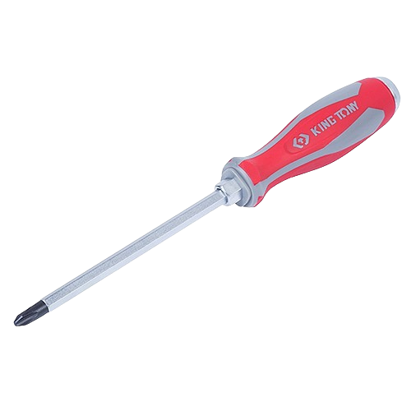

1.2 KẾ HOẠCH TRIỂN KHAI DỰ ÁN

Thứ 6 ngày 27 tháng 12 năm 2024 (Trước khi thực hiện dự án)
Tên hoạt động chiều: Mở dự án “ Nhà thiết kế thời trang” (E1)
1. Tạo tình huống bằng bài hát: “ Cô cùng trẻ biểu diễn bài Rềnh rềnh ràng ràng”
2. Khảo sát kiến thức nền của trẻ:
- Cho trẻ xem video về các kiểu trang phục trò chuyện về nội dung video.
- Hỏi trẻ.
+ Con đã xem được những gì qua video?
+ Video nói về cái gì?
+ Con biết được những kiểu trang phục nào?
+ Con muốn biết gì về trang phục?
+ Ai có thể làm ra được trang phục ?
+ May trang phục gồm có những bộ phận nào?
+ Trang phục giúp chúng ta như thế nào?
+ Muốn chế tạo được trang phục chúng ta có thể dùng nguyên vật liệu gì?
3. Giao nhiệm vụ cho trẻ về hỏi người thân về trang phục, sưu tầm NHL cho dự án
+ Nhóm 1: Tìm hiểu về áo, sưu tầm bánh NHL làm áo
+ Nhóm 2: Tìm hiểu về váy, sưu tầm giấy báo, nilong... khác nhau
+ Nhóm 3: Tìm hiểu về các kiểu quần, sưu tầm NHL giáy màu, bao dứa...
4. Viết thư ngỏ cho PH về dự án làm ngôi nhà hạnh phúc (E1)
Kính gửi Quý phụ huynh!
Trong tháng 12 này từ ngày 23/12 đến 27/12 các con sẽ được thực hiện dự án nhà thiết kế thời trang, thông qua dự án các con khám phá một dự án rất thú vị mang lại cho các con nhiều trải nhiệm đó là dự án “ Làm trang phục”. Trong cuộc sống bộn bề trang phục gọn gàng giúp chúng ta trẻ trung năng động hơn, …qua đó giúp mọi người tự tin hơn trong giao tiếp. Với dự án này, các con được tìm hiểu rõ về dặc điểm đặc trưng, , hình dạng, màu sắc, chất liệu của trang phục
Với mong muốn tạo môi trường cho các con thỏa sức sáng tạo, lớp đã có các hoạt động xen kẽ vào đó là các hoạt động sáng tạo nghệ thuật, những nhà thiết kế nhí tài ba của chúng ta sẽ tự tay làm những trang phục… từ các nguyên vật liệu tái chế. Từ đó kích thích được sự tìm tòi, ham học, say mê khám phá, sáng tạo trong trẻ. Từng chút, từng chút tích lũy những trải nghiệm quý báu, là nền tảng cho các em lên những bậc học tiếp theo.
Để các con có môi trường tốt để hoàn thành dự án, quý phụ huynh vui lòng đồng hành cùng lớp:
- Giúp các bé dễ ràng hơn trong việc tạo ra một trang phục theo ước muốn của mình. Như vậy chắc hẳn bé sẽ vui thích lắm.
- Cho con mang đến lớp một số nguyên vật liệu tái chế sẵn có ở gia đình: giấy báo, nilong, bao dứa…để các con cùng cô và bạn sáng tạo nghệ thuật.
- Trò chuyện cùng con về nguyên tắc khi giữ gìn vệ sinh cho trang phục luôn sạch sẽ, cùng con củng cố lại các kiến thức con được học, giáo dục trân trọng yêu quí những sản phẩm thời trang ...
Lớp xin chân thành cảm ơn sự phối hợp của phụ huynh!
Hãy cùng đồng hành và chờ đón những sản phẩm của các con trong dự án này bố mẹ nhé. Trân trọng!

Thứ hai ngày 23 tháng 12 năm 2024
PHÁT TRIỂN NGÔN NGỮ
Đóng kịch truyện: Ba anh em
1.Mục đích yêu cầu.
- Trẻ biết đóng vai các nhân vật trong truyện và thể hiện các vai diễn của mình vào các nhân vật.
- Rèn cho trẻ cách từng lời thoại của nhân vật qua nhiều giọng điệu, cử chỉ và sự tự tin cho trẻ.
- Giáo dục trẻ biết chăm sóc bảo vệ cây trồng..
2. Chuẩn bị:
- Đồ dùng của cô
+ Rối truyệnba anh em.
+ Nhạc bài: Rềnh rềnh ràng ràng
- Đồ dùng của trẻ
+ Khăn: kéo, búa, kiếm.
3. Tiến hành.
*HĐ1. Trò chơi: Tay đâu là tay đâu
- TC: Tay đâu là tay đâu
- Các con vừa chơi TC gì?
- Chúng mình còn nhớ câu chuyện gì có ông lão đã hưa với ba người con cho căn nhà khi mỗi người chọn được một nghề?
-> Cô dẫn dắt vào câu truyện: Ba anh em
*HĐ2 .Truyện “ Ba nanh em”
- Cô kể diễn cảm lần 1 bằng lời.
+ Cô vừa kể truyện gì?
+ Trong truyện có những ai?
- Cô giảng nội dung truyện: Câu truyện kể về ông lão đang mang cây ải về trông, ngày ngày chăm bón…
- Cô kể lần 2: bằng rối
- Đàm thoại:
+Các con vừa nghe cô kể câu chuyện gì?
+ Câu chuyện có những ai?
+ Ông cụ có một ngôi nhà nhỏ và có mấy người con?
+ Người Cha bảo các con làm gì ?
+ Ba người con vâng lời cha mỗi người đi một ngả. Anh cả học nghề gì ?
+ Anh thứ hai học nghề gì ?
+ Còn người em út học nghề gì ?
+ Đúng ngày hẹn ba anh em về và trổ tài cho cha và mọi người xem. Người anh nào cũng tài giỏi và được mọi người yêu mến.
+ Ba anh em rất thương yêu nhau và họ vẫn sống và làm việc cùng nhau trong một nhà.
-> Cô giáo dục trẻ biết các nghề trong xã hội…
*HĐ3. Bé tập đóng kịch
- Cô chia trẻ làm 4 nhóm
+ Nhóm 1 : dẫn truyện ( Cô dẫn truyện cùng trẻ)
+ Nhóm 2: Vai ông lão
+ Nhóm 3: anh cả
+ Nhóm 4: anh hai
+ Nhóm 5: em út
- KT : hát bài : rềnh rềnh ràng ràng
Đánh giá trẻ hằng ngày:

Thứ 3 ngày 24 tháng 12 năm 2024
PHÁT TRIỂN NHẬN THỨC
Hoạt động 5E: Tìm hiểu về trang phục ( E2, E3)
1. Mục đích yêu cầu
* Kiến thức.
- Trẻ biết đặc điểm, cấu tạo của từng bộ trang phục. Tên gọi, cấu tạo, đặc điểm trang phục của bạn nam và bạn nữ.(S)
- Sử dụng máy tính xem ảnh và video về trang phục (T)
- Trẻ nhận ra vẻ đẹp của sản phẩm nghề thiết kế thời trang (A)
- Có khả năng trình bày được các biểu tượng toán học như: Số lượng, kích thước…( M)
* Kỹ năng.
- Quan sát, khám phá, đặt câu hỏi để hiểu về hình dáng, cấu tạo của một số trang phục (S)
- Trẻ lựa chọn được đồ dùng để khám phá về nhà thiết kế thời trang, sản phẩm của nhà thiết kế thời trang (T)
- Trẻ cảm nhận được vẻ đẹp, ý nghĩa của nghề thiết kế thời trang (A)
* Thái độ
- Chăm chú, tập trung, tích cực thực hiện hoạt động.
- Chủ động phối hợp với bạn để thực hiện hoạt động.
- Lấy, cất đồ dùng đúng nơi quy định.
2. Chuẩn bị
* Đồ dùng của cô
- Video về trang phục, sản phẩm của nghề thiết kế thời trang
- Trò chơi: “ Tìm bóng cho trang phục”
* Đồ dùng của trẻ
- Quần áo, trang phục tái chế.
3. Tiến hành
* Hoạt động 1: Thu hút (5’)
- Cô cùng nhau hát và vận động bài hát : “Dạy bé mặc quần áo” nhé!
- Trò chuyện về nội dung bài hát:
+ Các con vừa cùng cô vận động bài gì?
+ Bài hát nói về điều gì?
- Trong bài hát có dạy chúng ta cách mặc quần áo, đi tất... mà không cần sự giúp đỡ của người lớn đấy.
- Cho trẻ xem và trò chuyện với bạn về ảnh trang phục... của trẻ mà trẻ mang đến.
- Cô giới thiệu vào bài: Vậy hôm nay chúng mình sẽ cùng tìm hiểu về nghề thiết kế thời trang nhé!
* Hoạt động 2: Khám phá (15 - 20’)
- Cho trẻ xem tranh ảnh, video về trang phục, các sản phẩm của nghề thiết kế thời trang trên máy tính. Trò chuyện đàm thoại về một số sản phẩm từ nghề thiết kế thời trang đã chụp khi đi quan sát (hình dáng, vật liệu)
- Các câu hỏi gợi ý trong quá trình trẻ kể:
+ Cái váy là sản phẩm nghề nào?
+ Cái váy được làm ra từ nguyên liệu nào?
+ Quy trình làm ra cái váy?
* Hoạt động 3: Giải thích ( 5’)
Đội hình: Trẻ ngồi hình vòng cung
- Cho trẻ quan sát một số sản phẩm thời trang trên máy trính, cùng tìm hiểu. Đại diện nhóm lên chia sẻ về một số sản phẩm của nghề thiết kế thời trang, quy trình để tạo ra bộ trang phục.
- Cô khái quát lại kiến thức: Các sản phẩm của nghề thiết kế thời trang như: Quần áo, váy....được sử dụng rất nhiều trong cuộc sống của chúng ta.
* Hoạt động 4: Mở rộng, áp dụng cụ thể ( 5-7’)
Đội hình: Trẻ ngồi hình vòng cung
- Mở rộng cho trẻ về 1 số sản phẩm của nghề thiết kế thời trang được áp dụng trong cuộc sống ở các lĩnh vực khác. Cho trẻ xem hình ảnh một số sản phẩm nghề thiết kế thời trang được dùng trong cuộc sống
+ Các con vừa được tìm hiểu điều gì?
- Trò chơi: Tìm bóng – Trẻ ngồi theo nhóm, quan sát hình ảnh trên màn hình, lựa chọn đáp án bằng cách giơ thẻ số để lựa chọn trang phục tương ứng với bóng xuất hiện trên màn hình ( Bóng trang phục sẽ được đánh số)
* Hoạt động 5: Đánh giá ( 3’)
- Hỏi trẻ về cảm nhận của trẻ về nghề thiết kế thời trang và sản phẩm của nghề thiết kế thời trang.
- Cho trẻ tự đánh giá quá trình hoạt động của mình và của bạn
- Cô nhận xét, động viên, khuyến khích trẻ và kết thúc tiết học, gợi mở cho trẻ về các hoạt động tiếp theo trẻ quan tâm ( Làm trang phục tái chế)
- Giao nhiệm vụ cho trẻ về nhà lên ý tưởng, cùng bố mẹ sưu tầm nguyên liệu mang đến lớp thực hiện vào buổi sau.
Đánh giá trẻ hằng ngày:

Thứ tư, ngày 25 tháng 12 năm 2024
PHÁT TRIỂN THỂ CHẤT
VĐCB: Bật sâu (cao 30-35cm)
TCVĐ: Kéo mo cau
1.Mục đích yêu cầu.
- Trẻ biết bật sâu 30-35cm xuống
- Rèn kĩ năng giữ được thăng bằng khi bật nhảy từ độ cao 30-35cm xuống và tiếp dất nhẹ nhàng bằng nửa bàn chân và cả bàn chân cho trẻ.
- Trẻ hứng thú tích cực tham gia hoạt động.
2. Chuẩn bị.
- Đồ dùng của cô
+ Nhạc bài hát: “Rềnh rềnh rang ràng ”
+ Xắc xô,
+ 2 bục cao 30- 35 cm
- Đồ dùng của trẻ:
+ 5- 10 mo cau
3 .Tiến hành.
* HĐ1: “Khởi động ”
- TC: Dệt vải
+ Các con vừa chơi TC gì?
+ Dệt vải để tạo thành sản phẩm gì?
+ Muốn được áo may ta phải làm những gì?
- Cô bật nhạc và dùng hiệu lệnh xắc xô cho trẻ đi vòng tròn kết hợp các kiểu đi khác nhau: đi thường -> đi bằng mũi bàn chân -> đi thường -> đi bằng gót chân -> đi thường -> chạy chậm -> chạy nhanh, chạy chậm -> đi thường -> về tổ 3 hàng dọc .
*HĐ2: “ Trọng động”.
- Tập BTPTC :4Lx4N kết hợp với bài hát: “Rềnh rềnh ràng ràng”
+ Động tác tay: Đưa 2 tay ra trước, gập khuỷu tay
+ Động tác lưng, bụng, lườn: Quay người sang bên
+ Động tác chân: Đứng 1 chân nâng cao, gập gối
+ Động tác bật: Bật chụm, tách chân
- ĐTNM:Chân
- VĐCB: “Bật sâu”.
- Cô hỏi ý tưởng chơi của trẻ . Cho trẻ thực hiện ý tưởng chơi 1-2 lần.
- Cô giới thiệu tên bài tập.
- Cô tập mẫu lần 1.
- Cô tập lần 2 . Cô kết hợp phân tích động tác
+ Tư thế chuẩn bị: Cô đứng tự nhiên trên bục, hai chân chụm hơi kiễng lên, than người hơi rướn về phía trước, hai tay đưa ra trước lên cao mắt nhìn xuống dưới.
+ Thực hiện: Khi có hiệu lệnh “Bật”, cô vung tay từ cao xuống thấp, ra sau, nhún chân đạp mạnh xuống bục, bật người xuống. Tiếp dất bằng nửa bàn chân và cả bàn chân , khuỵu gối, 2 tay dưa ra truuwocs dể giữ thăng bằng, sau đó đứng thẳng tự nhiên và về cuối hang đứng .
- Mời 2 trẻ khá lên tập. (Cô cho trẻ nhận xét bạn tập)
- Cho cả lớp tập 2- 3 lần ( Cô chú ý sửa sai cho trẻ )
- Thi đua 2 đội 2-3 lần.
- Hỏi tên vận động.
- Cô cho 1-2 trẻ lên thực hiện lại vận động.
- TCVĐ: Kéo mo cau.
+ Cách chơi: cô chia trẻ làm 2 đội , đội 1 ngồi bám mo cau , đỗi 2 kéo mo cau, sau đó đổi ngược lại .
+ Trẻ chơi 1-2 lần.
* Hoạt động 3: Hồi tĩnh
- Cho trẻ đi lại nhẹ nhàng 1- 2 vòng quanh lớp.
Đánh giá trẻ hằng ngày:

Thứ năm, ngày 26 tháng 12 năm 2024
PHÁT TRIỂN NHẬN THỨC
Sắp xếp theo quy tắc 3 đối tượng
1. Mục đích yêu cầu.
- Trẻ nhận biết được và biết sắp xếp 3 đối tượng khác nhau theo qui tắc .Biết tự mình tạo ra cách sắp xếp theo qui tắc.
- Trẻ có kĩ năng sắp xếp 3 đối tượng theo mẫu, theo qui tắc cho trước và theo ý tưởng của trẻ.
- Trẻ hứng thú chú ý, tích cực , chủ động tham gia hoạt động.
2. Chuẩn bị.
- Đồ dùng của cô.
+ 2 áo 2 quần, 4 cái mũ
+ bảng quay 2 mặt
+ 2 chiếc đĩa bằng thảm
- Đồ dùng của trẻ
+ 2 áo 2 quần, 4 cái mũ
+ dây dán cờ: cờ màu đỏ, vàng , xanh,
3. Tiến hành.
* HĐ1: Ôn cách sắp xếp theo quy tắc 2 đối tượng
- TC: Làm theo yêu cầu của cô.
+ Lần 1 : xếp 1 bạn đứng- 1 bạn ngồi ( bắt đầu tính từ cô)
+ Lần 2: 1 bạn ngồi 2 bạn đứng ( bắt đầu tính từ cô).
* HĐ2: Dạy trẻ sắp xếp theo quy tắc 3 đối tượng.
- Cô hỏi tẻ trong rổ có gì?
- Xếp theo qui tắc 1-1 -1.
+ Cô gắn quả mũ- áo- quần.
+ Trên bảng cô gắn quả gì?
+ Thứ tự sắp xếp từng loại trang phục như thế nào?
+ Cô khái quát: Xếp xen kẽ 1 cái mũ – 1 cái áo- 1 cái quần. SL mỗi thứ là 1. Cách sắp xếp xen kẽ theo qui tắc 1-1-1.
+ Cô cho trẻ sắp xếp theo qui tắc 1-1-1 và cho trẻ nhắc lại.
- Xếp theo qui tắc 1-1- 2.
+Cho trẻ quan sát cách sắp xếp của cô 1 cái mũ- 1 cái áo- 2 cái quần.
+ Trẻ nhận xét cách sắp xếp của cô.
+ Thứ tự sắp xếp từng loại quả như thế nào?
+ Cô khái quát: Xếp xen kẽ 1 cái mũ – 1 cái áo- 2 cái quần. SL mỗi quả là 1cái mũ -1 cái áo- 2 cái quần. Cách sắp xếp xen kẽ theo qui tắc 1-1-2.
+ Cô cho trẻ sắp xếp theo qui tắc 1-1-2 và cho trẻ nhắc lại.
+ Các con vừa xếp theo qui tắc gì?
- Trẻ sắp xếp theo ý tưởng của trẻ
+ Cô hỏi cách sắp xếp của trẻ
* HĐ 3: Củng cố
- TC1: Bé bày quả vào đĩa.
+ Cô đưa ra mẫu sắp xếp 1-1-1.
+ Trẻ chọn quả bày theo yêu cầu của cô.
- TC2:Bé dán dây cờ
+ Mỗi trẻ nghĩ ra cách dán dây cờ của mình
Đánh giá trẻ hằng ngày:

Thứ sáu ngày 27 tháng 12 năm 2024
PHÁT TRIỂN THẢM MĨ
Thiết kế kỹ thuật
Quy trình EDP: Làm trang phục tái chế
1. Mục đích yêu cầu
* Kiến thức.
- Nêu được đặc điểm, cấu trúc, hình dáng của trang phục tái chế. Trẻ biết cách làm được trang phục tái chế và công dụng của trang phục tái chế (S)
- Kể tên được các nguyên vật liệu, dụng cụ phù hợp để làm trang phục tái chế (T)
- Có khả năng trình bày được các biểu tượng toán học như: hình dáng, số lượng, kích thước…( M)
* Kỹ năng.
- Có khả năng vẽ thiết kế trang phục tái chế, xây dựng các bước thiết kế (E)
- Biết sử dụng bút vẽ, màu để trang trí trang phục tái chế (T)
- Trẻ làm được trang phục tái chế đẹp, hài hòa. Có khả năng thuyết trình chia sẻ về trang phục tái chế, đặt tên cho trang phục tái chế của mình (A)
- Quan sát, đặt câu hỏi để có hiểu biết về trang phục tái chế (S)
* Thái độ
- Chăm chú, tập trung, tích cực thực hiện hoạt động.
- Chủ động phối hợp với bạn để thực hiện hoạt động, giữ gìn sản phẩm , ý nghĩa của sản phẩm.
- Lấy, cất đồ dùng đúng nơi quy định.
2. Chuẩn bị
* Đồ dùng của cô
- Video các hoạt động của trẻ chuẩn bị cho làm trang phục tái chế: Thảo luận, vẽ thiết kế, tìm kiếm ủng hộ nguyên học liệu, chuẩn bị nguyên học liệu…
- Giá để bản thiết kế: 3 cái
- Giá để bảng tiêu chí: 1 cái
* Đồ dùng của trẻ
- Giấy báo, lá cây, dây buộc, băng dính, gim...
- Bút lông, màu...
3. Tiến hành
Hoạt động chiều ( B1, B2, B3)
( Thời gian 25 – 30’)
1. Hoạt động 1: Hỏi xác định vấn đề ( Thời gian 5’)
- Tạo tình huống: Cho trẻ xem câu chuyện bạn gái không có quần áo đẹp mặc trong lễ Noel trên máy tính
- Hỏi trẻ: Bạn nhỏ có trang phục đẹp để mặc trong tết Noel không?
- Cho trẻ xem video về một số trang phục Noel. Qua câu chuyện nếu là con thì con sẽ làm gì?
- Trẻ nêu ý kiến cô thống nhất về ý tưởng làm trang phục tái chế.
- Thảo luận tiêu chí cần đạt khi làm trang phục tái chế
+ Làm đúng bản thiết kế.
+ Dùng đúng các nguyên vật liệu
+ Trang phục tái chế có thể dùng được.
- Giới thiệu tên hoạt động kỹ thuật “ Làm trang phục tái chế”
2. Hoạt động 2: Tưởng tượng ( Thời gian 10’)
- Khảo sát sự hiểu biết của trẻ về cấu tạo của trang phục tái chế sau đó đưa ra giải pháp lựa chọn:
+ Các con biết gì về trang phục tái chế?
+ Cấu tạo của trang phục tái chế?
+ Trang phục tái chế có tác dụng gì?
- Cô cho trẻ xem video về một số trang phục tái chế tự làm.
3. Hoạt động 3: Lên kế hoạch ( Thời gian 20’)
* Vẽ thiết kế.
- Cô hỏi ý tưởng của trẻ: Các con sẽ thiết kế trang phục tái chế như thế nào? ( Hình dạng, kiểu dáng, cấu tạo, nguyên liệu, chiều dài)
- Trẻ về nhóm vẽ thiết kế trang phục tái chế trên giấy A3 ( Cô giáo quay lại toàn bộ quá trình trẻ lên ý tưởng và vẽ bản thiết kế. Chụp lại bản thiết kế của từng nhóm)
- Các thành viên trong nhóm thảo luận đưa ra ý kiến thiết kế trang phục tái chế.
* Chuẩn bị nguyên học liệu.
- Hỏi trẻ ý tưởng sử dụng nguyên học liệu gì để làm trang phục tái chế:
+ Làm trang phục tái chế bằng nguyên học liệu gì?
+ Con sẽ làm áo, váy, hay quần?
+ Sử dụng nguyên vật liệu gì để làm trang phục tái chế?
+ Nhóm con làm trang phục tái chế như thế nào? Nguyên liệu chính của trang phục tái chế?
+ Theo con sẽ sử dụng gì để trang trí cho trang phục tái chế?
- Yêu cầu trẻ ghi chú nguyên vật liệu mà nhóm lựa chọn vào bản vẽ.
- Thảo luận phân công các thành viên trong nhóm chuẩn bị nguyên vật liệu theo kế hoạch của nhóm.
Hoạt động học ( B4, B5)
( Thời gian 35 – 40’)
4. Hoạt động 4: Thiết kế sản phẩm ( Thời gian 30’)
- Chơi trò chơi: Oản tù tỳ
- Hỏi trẻ:
+ Các con đang thực hiện dự án gì?
+ Trong dự án chúng mình thống nhất làm gì?
- Xem video: Trẻ hoạt động buổi hôm trước
* Xem lại và trò chuyện quá trình chuẩn bị cho buổi làm trang phục tái chế:
- Video hoạt động trò chuyện, thảo luận, vẽ thiết kế.
- Video hoạt động tìm hiểu các bước, sắp xếp nguyên học liệu để làm trang phục tái chế.
- Video hoạt động tìm kiếm ủng hộ nguyên học liệu.
- Video hoạt động chuẩn bị nguyên vật liệu để làm trang phục tái chế của các nhóm.
* Giao nhiệm vụ: Các nhóm thực hiện làm trang phục tái chế theo bản thiết kế của nhóm. Nhắc lại các tiêu chí?
- Tiêu chí 1: Làm đúng bản thiết kế.
- Tiêu chí 2: Dùng đúng các nguyên vật liệu
- Tiêu chí 3: Trang phục tái chế có thể dùng được.
- Hỏi trẻ:
+ Bản thiết kế này của nhóm nào?
- Cho trẻ lấy bản thiết kế về 3 nhóm
- Các nhóm thảo luận lựa chọn, chuẩn bị nguyên vật liệu để làm trang phục tái chế.
- Phân công công việc cho các thành viên trong nhóm.
- Thực hành làm trang phục tái chế.
( Trong quá trình trẻ thực hiện cô quan sát, hỗ trợ trẻ nếu cần)
5. Hoạt động 5: Chia sẻ kết quả, cải tiến ( Thời gian 10’)
- Các nhóm mang sản phẩm của nhóm lên trưng bày
- Cất đồ dùng và ngồi về đội hình chữ U
- Các nhóm giới thiệu sản phẩm của nhóm mình ( Đặt tên cho trang phục tái chế của nhóm mình)
- Hỏi trẻ:
+ Các con có nhận xét gì về trang phục tái chế so với bản thiết kế của nhóm mình?
+ Đã giống với bản thiết kế chưa?
- Quan sát, nhận xét sản phẩm của các nhóm theo bản thiết kế chưa ( Tích bảng tiêu chí)
Tiêu chí | 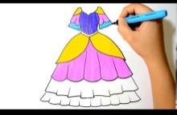 |  | 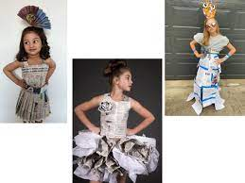 | Đạt
Tiêu chí | Làm đúng theo bản thiết kế | Dùng đúng các nguyên vật liệu | Trang phục có thể dùng được | Đạt
Nhóm 1
Nhóm 2
Nhóm 3
Nhóm 4
- Hỏi trẻ:
+ Nhóm nào làm trang phục tái chế hoàn chỉnh nhất? Vì sao?
- Các nhóm đặt câu hỏi chéo nhau.
+ Nếu được làm lại các con muốn cải tiến như thế nào?
- Chụp ảnh lưu niệm.
Đánh giá trẻ hằng ngày

An Hưng, ngày 18 tháng 12 năm 2024
NGƯỜI XÉT DUYỆT NGƯỜI LẬP KẾ HOẠCH

